De Beeldenstorm
Opdracht: Evalueren (en analyseren)

1. Inleiding

De Beeldenstorm is een, waarschijnlijk niet zo eenvoudige, opdracht over verschillende perspectieven van waaruit men het verleden kan beoordelen.

Leerlingen moeten om te beginnen beredeneren welke van drie (secundaire) bronnen over de Beeldenstorm (passages uit schoolboeken) geschreven is door een katholieke auteur.

Vervolgens moeten zijn beredeneren waarom de interpretatie van de gebeurtenissen in 1566 in de loop van de tijd kan zijn veranderd.

Vak | Geschiedenis
Schooltype/afdeling | havo/vwo
Leerjaar | Klas 2
Tijdsinvestering | 1 lesuur (inclusief nabespreking)
Onderwerp | De Beeldenstorm, horend bij tijdvak 5: tijd van ontdekkers en hervormers (1500-1600) / Renaissancetijd / 16e eeuw
Hogere denkvaardigheid | Evalueren (en analyseren)
Historisch denken en redeneren | Bron en vraagstelling, contextualiseren, standplaatsgebondenheid
Bron | SLO/Albert van der Kaap

2. De opdracht

Opdracht 1
Onderstaande bronnen hebben allemaal betrekking op de Beeldenstorm (1566). Ze zijn afkomstig uit schoolboeken.

Bron 1
In de weken en maanden die verloren gingen met nutteloze correspondentie met de koning, die toch niet wilde toegeven, omdat hij overtuigd was het in geweten niet te mogen doen, voerden de hageprekers een felle campagne tegen de 'afgoderij van de beeldendienst'. Zij hitsten hun toehoorders op, de hand aan het werk te slaan en de kerken van alle 'afgoden' te zuiveren en in bezit te nemen. In de zuidelijke industriedistricten van Vlaanderen vormden zich benden van beeldstormers, die onverhoeds een aanval deden op de kerken (12 en 13 augustus). Als bij toverslag plantte de beweging zich voort over heel Vlaanderen, waar 400 kerken geschonden werden, over Brabant, Holland tot in Groningen en Friesland (6 september).

Buiten Vlaanderen beperkte de Beeldenstorm zich hoofdzakelijk tot de steden. De overheid, verlamd van schrik, zag in de meeste plaatsen werkeloos toe. Waar ze kordaat optrad, dropen de vandalen af. Het tekent wel scherp de lakse houding van de overgrote meerderheid der bevolking en van de magistraten, dat ze zulk een gruwelijke heiligschennis en massamoord op de kerkelijke kunst niet hebben verhinderd.
Bron: Commissaris, A.C.J., Leerboek der Nederlandse geschiedenis, eerste deel tot 1795, 19e druk, 1956, blz. 85.

Bron 2
Toen namen de gebeurtenissen een door niemand voorziene wending. De onderdrukking der geloofsvrijheid, de ellende, waarin een deel van het lagere volk nog verkeerde door de hongersnood, die ten gevolge van het opkopen van graan door speculanten in de vorige winter een ongekende hoogte had bereikt, het fanatisme, aangewakkerd door de steeds talrijker bezochte hagepreken, de scholing in geweld, opgedaan bij de bevrijding van om het geloof gevangenen, de aarzeling van de leiding, die alleen maar rekwestreerde (rekwestreren= vragen, verzoeken), leidde tot het besef, dat er nu op de vele woorden eindelijk eens daden moesten volgen.
En dat besef brak zich baan in de Beeldenstorm. Als een verwoestende storm inderdaad ging die beweging, begonnen in het industriegebied van Hondschoote, over Vlaanderen naar Brabant en het Noorden. Met geweld werden op tal van plaatsen de beelden, schilderijen en andere schatten uit de kerken verwijderd en sommige van deze ingericht voor de sobere Protestantse eredienst.

Bron: Blonk, A en Romein, J., Leerboek der algemene en vaderlandse geschiedenis, deel II Nieuwe geschiedenis en Franse revolutie, 8e druk, 1958, bladzijde 61.

Bron 3
Niet alleen de onderdrukking van de geloofsvrijheid was aanleiding tot deze fanatieke vernieling van kerken en kerksieraden. Wij moeten eveneens denken aan de ernstige economische omstandigheden, die in dit jaar 1566, dat ook wel het hongerjaar genoemd is, onder het lagere volk heersten.

Hongerjaar 1566
'In het begin van 1566 nam de nood ontzettende vormen aan; de mensen verhongerden letterlijk. Een Spanjaard, Castellanos genaamd, die in januari naar Spanje reisde, vertelde er ooggetuige van te zijn geweest, dat in de provincie Artois tal van vrouwen zich hadden opgehangen, om niet te hoeven zien hoe haar kinderen voor haar ogen van de honger stierven. Onder het volk echter begon het te gisten. Naderend geweld en rebellie kondigden zich steeds duidelijker aan. Bij Gouda maakt de half verhongerde landelijke bevolking - en wel te zelf der tijd op twee verschillende plaatsen - zich meester van volgeladen graanschepen.

Maar het volk begint ook te zoeken naar wie er aan de duurte schuldig zijn en ontdekt hen: de korenwoekeraars. Te Mechelen worden op een nacht in november van het jaar 1565 alle deuren van de korenhandelaars, die naar oude gewoonte in dezelfde straat wonen, met bloed getekend. 's Ochtends was er een oploop, doch tot gewelddadigheden kwam het niet. Desniettemin besloot de magistraat tot de oprichting van een permanente wacht, 'om het volk in vreze te houden'. Het zal daar niet zat van zijn geworden!

Meijer, J., Keten der geslachten, nieuw leerboek voor de algemene en vaderlandse geschiedenis voor alle scholen voor vhmo, deel II. J.M. Meulenhoff Amsterdam 1958, blz. 104/105.

- Welke bron is, volgens jou, in ieder geval geschreven door een katholiek? Beredeneer je antwoord.
- Beredeneer waarom protestanten en katholieken in de zestiende eeuw waarschijnlijk verschillend hebben gedacht over de uitspraak: 'De Beeldenstorm was een catastrofe'.
- Beredeneer/verklaar waarom er in de twintigste eeuw door katholieken en protestanten mogelijk anders over de Beeldenstorm geoordeeld wordt dan in de zestiende eeuw.

3. Toelichting
Waarom deze opdracht?
Deze opdracht heeft betrekking op twee kenmerkende aspecten van tijdvak 5: tijd van ontdekkers en hervormers (1500-1600) / Renaissancetijd / 16e eeuw:
- De Reformatie en de splitsing in de christelijke kerk.
- Het conflict in de Nederlanden dat resulteerde in de stichting van een Nederlandse staat.

Deze opdracht sluit aan bij de canonvensters:
- Karel V: (http://entoen.nu/karelv)
- De Beeldenstorm: (http://entoen.nu/beeldenstorm)

De Beeldenstorm is een opdracht, gebaseerd op fragmenten uit schoolboeken, waarin een beroep gedaan wordt op hogere denkvaardigheden, met name op analyseren en vooral evalueren.

In de eerste opdracht bevraagt de leerling drie bronnen op elementen die aanwijzingen geven over een protestantse of katholieke identiteit van de auteur. De daaropvolgende opdracht heeft betrekking op het belang van standplaatsgebondenheid. Van de leerling wordt namelijk gevraagd na te denken over de vraag waarom katholieken en protestanten verschillend hebben gedacht over de Beeldenstorm. De derde opdracht confronteert de leerling met mogelijke gevolgen van distantie in tijd en als gevolg daarvan een veranderend perspectief. Hij moet verklaren waarom mensen tegenwoordig mogelijk anders over de Beeldenstrom denken dan in de zestiende eeuw.

In deze opdracht spelen de volgende historische vaardigheden een belangrijke rol:
- bron en vraagstelling
- contextualiseren
- standplaatsgebondenheid.

Wat wordt er van leerlingen gevraagd?
Zonder kennis van de context, de Opstand tegen Spanje (strijd tussen protestanten en katholieken, de opstand en de Beeldenstorm) zullen de leerlingen deze opdracht niet tot een goed einde kunnen brengen. Bovendien moeten zij weten dat het perspectief van de auteur een rol speelt/kan spelen bij diens visie op een gebeurtenis.

De vakspecifieke vaardigheden die in deze opdracht aan de orde komen zijn 'bron en vraagstelling', 'contextualiseren', 'interpretatie' en ´standplaatsgebondenheid´. Leerlingen moeten primaire en secundaire bronnen analyseren en in de context van de tijd plaatsen om te kunnen beoordelen waarom mensen verschillend hebben gedacht over Balthasar Gerards. Zij kunnen zich verplaatsen in verschillende opvattingen van mensen in verschillende tijden.

Deze opdracht doet een groot beroep op de redeneervaardigheden van leerlingen. Zij moeten een met argumenten onderbouwd betoog kunnen opzetten.

Suggesties
Het verdient aanbeveling om leerlingen in tweetallen aan deze opdracht te laten werken. Leerlingen worden dan namelijk gedwongen om hun denkproces zichtbaar te maken, met elkaar in discussie te gaan en uitgedaagd elkaar feedback te geven. Een actieve rol van de docent is belangrijk. Hij helpt leerlingen, als zij dreigen vast te lopen, met advies weer op weg.

4. Bijlagen

Redeneren over bronnen
Bij redeneren over bronnen stel je allerlei vragen aan de bron: Wie heeft de bron geschreven of gemaakt? Waar is de bron gemaakt? Waarom is de bron gemaakt? enz.. In onderstaand schema kun je zien welke vragen je altijd moet stellen, ook al krijg je niet altijd op alle vragen een antwoord.
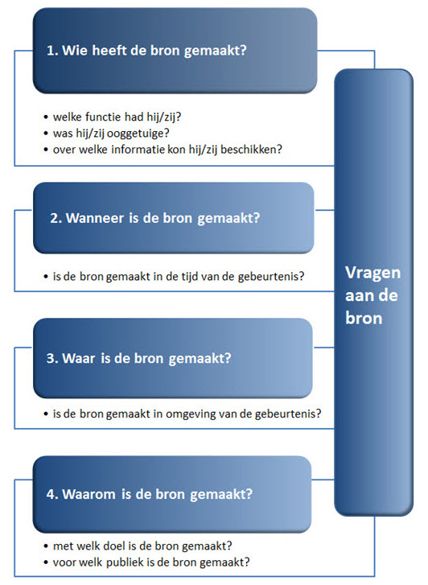

Redeneren met bronnen
Als je de vragen over de bron hebt proberen te beantwoorden, ga je onderzoeken welke informatie de bron biedt en, wat soms minstens zo belangrijk is, welke informatie ontbreekt. Is dat omdat de maker van de bron niet over meer informatie beschikte of heeft hij of zij misschien bewust bepaalde informatie weggelaten? In onderstaand schema zie je welke vragen je steeds moet proberen te beantwoorden.

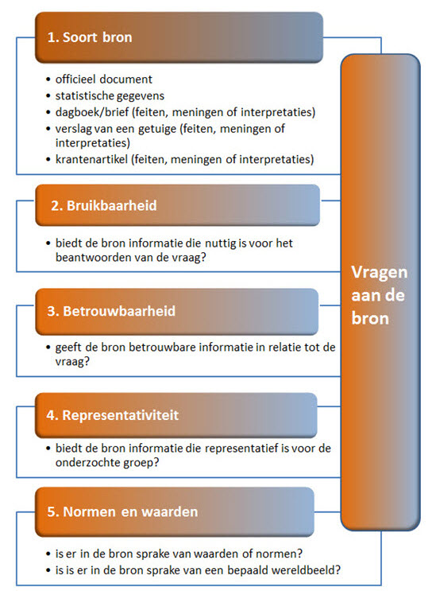

Bruikbaarheid van bronnen
Tijdens een historisch onderzoek kom je een bron tegen en je vraagt je af of deze bron bruikbaar is voor je onderzoek. Hoe vind je een antwoord op die vraag?

- Het antwoord is in de eerste plaats afhankelijk van wat je precies onderzoekt. Met andere woorden, wat is precies je onderzoeksvraag?

- Vervolgens kijk je welke informatie de bron bevat. Geeft de bron informatie over alle aspecten/al je vragen of slechts over één of enkele aspect(en)/één vraag/een deel van een vraag?

- Vraag je af in hoeverre de informatie in de bron betrouwbaar is in relatie tot je vraag. Bedenk dat een bron voor de ene vraag soms wel betrouwbare informatie levert, maar voor een andere vraag niet.

- Soms is het ook belangrijk je af te vragen over welke aspecten of voor welke (deel)vragen de bron geen informatie geeft, terwijl je die wel had verwacht.

